diario oficial executivo

**PORTARIA Nº 2.879 de 18 de novembro 2016**

“Dispõe sobre nomeação para Comissão Sindicante e estabelece outras responsabilidades”

NOÉ FRANCISCO RODRIGUES, Prefeito Municipal de Jacutinga, Estado de Minas Gerais, no uso de suas atribuições legais, em conformidade com a Lei Complementar nº 33/2004:

Considerando: o acidente ocorrido com o veículo oficial placas HMN-4829, na data de 25/10/2016 na cidade de São Paulo/SP;  
Considerando: a necessidade de apuração de responsabilidades relacionada ao acidente em referência;  
Considerando: que o fato ocasionou danos ao veículo oficial e a veículo de terceiro, gerando despesas para o município;

R E S O L V E:   
Artigo 1º. Nomear os servidores abaixo relacionados para comporem Comissão Sindicante da Prefeitura Municipal de Jacutinga destinada a investigar as circunstâncias em que se deu o acidente acima referido.

I - MÔNICA ELIZABETH DA CUNHA  
Auxiliar de Tributação  
II - ANTONIO BRESCI  
Fiscal de Obras e Serviços  
III - ELIZABETH CRISTIANE RUBIM  
Auxiliar Administrativo

Parágrafo Único – A presidência da referida Comissão ficará a cargo da Servidora Mônica Elizabeth da Cunha.

Artigo 2º. A Comissão deverá apresentar relatório circunstanciado dentro do prazo de 60 (sessenta) dias, a contar da publicação da presente Portaria.

Artigo 3º. Esta Portaria entra em vigor na data da sua publicação, revogando-se as disposições em contrario.

Registre-se, Publique-se e Cumpra-se,

Prefeitura Municipal de Jacutinga, 18 de novembro de 2016.

NOÉ FRANCISCO RODRIGUES   
Prefeito Municipal

EDUARDO BORTOLOTO FILHO  
Secretário de Administração

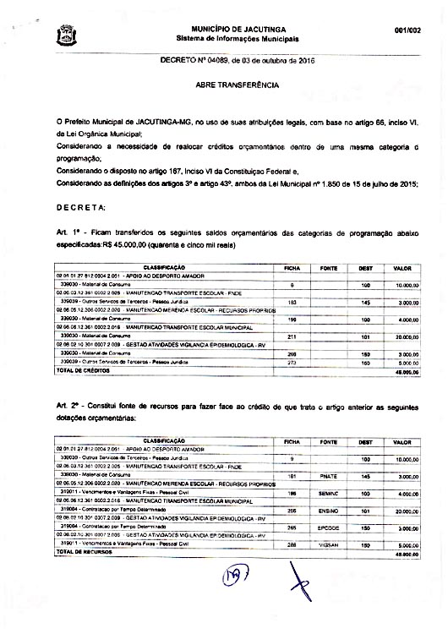

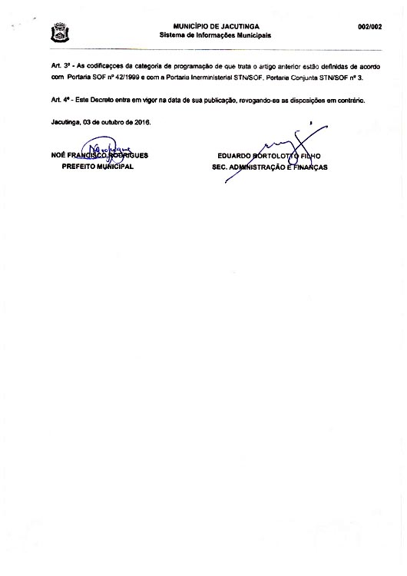

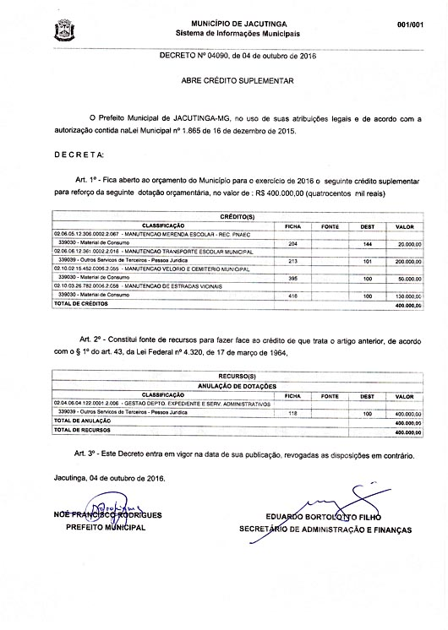

**Departamento de Licitações, Contratos e Convênios  
  
RERRATIFICAÇÃO DE EXTRATO DE PUBLICAÇÃO**  
  
ONDE SE LÊ: Prefeitura Municipal de Jacutinga – Processo Licitatório n. 466/15. Inex. n. 03/15. Contrato n. 518/15. Contratada: Diagnóstica Ltda. Objeto: serviços de exames laboratoriais de análises clínicas, tendo como referência o preço da tabela SUS da Secretaria de Saúde. 1º Termo Aditivo de prorrogação prazo de vigência. Termo inicial 14/10/16 até 14/10/17. Fundamentação Legal: inciso II do Art. 57 da Lei 8.666/93. Data: 10/10/16. Noé Francisco Rodrigues – Prefeito Municipal.   
LEIA-SE: Prefeitura Municipal de Jacutinga – Processo Licitatório n. 466/15. Inex. n. 03/15. Contrato n. 518/15. Contratada: Diagnóstica Ltda. Objeto: serviços de exames laboratoriais de análises clínicas, tendo como referência o preço da tabela SUS da Secretaria de Saúde. 1º Termo Aditivo de prorrogação prazo de vigência. Termo inicial 14/10/16 até 13/10/17. Fundamentação Legal: inciso II do Art. 57 da Lei 8.666/93. Data: 10/10/16. Noé Francisco Rodrigues – Prefeito Municipal.

diario oficial legislativo

diario oficial terceiros